**深 圳 大 学 实 验 报 告**

|  |
| --- |
| **课程名称 计算机导论**  **项目名称 实验六：电子表格处理**  **学 院 计算机与软件学院**  **专 业 软件工程**  **指导教师 赖志辉**  **报 告 人 赵美玲 学号 20231555025**  **实验时间 2023.12.5-2023.12.7** |

**教务处制**

# 实验目的与要求

1. 掌握工作表和工作簿的基本操作。
2. 掌握公式和函数的使用方法。
3. 掌握数据清单的管理方法。
4. 掌握数据分析工具和VBA编程方法。
5. 练习一与练习二。

# 实验内容与方法

1. 实验环境：PC。
2. 软件环境：windows11。
3. 上网，看书学习。

# 三、实验步骤与过程

1. 获取一个可以编辑表格的软件，我这里是电脑“开始”选项中自带Excel软件。

点击后进入界面：依次为标题栏，功能区，编辑栏



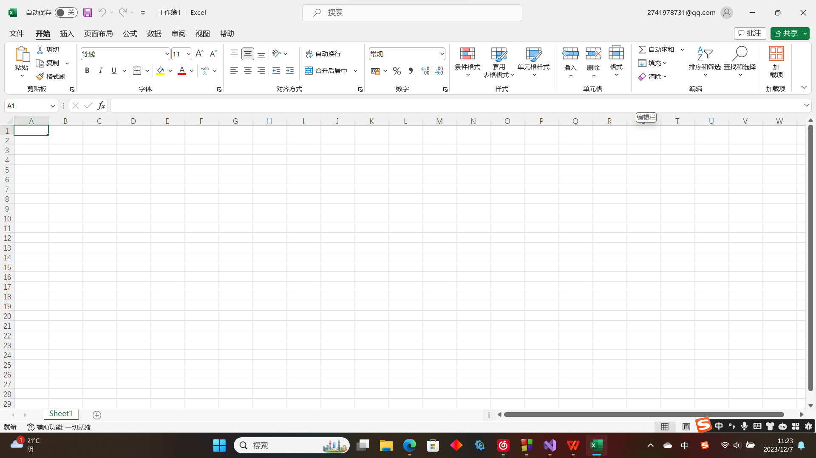



标题栏包含工作簿的名字，本人账号，是否保存的功能以及最小化，最大化，退出。

功能区涉及众多特殊功能，例如常见的与Word相同的对字体的格式化。如果说Word的学习比较好的话，学习Excel将不会有很大的问题。

编辑栏是工作簿的主体，需要我们输入信息。我们点击我们需要输入文字的单一表格一次，并通过输入设备输入文字的话，效果是清楚该表格中的所有文字，显示我们输入的文字。例如此时此时我已经在A1中输入了“菈妮”，那么此时我点击一次并输入“梅琳娜”后会直接显示出“梅琳娜”。

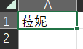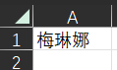

但是我们并不想全部删除文字的话，就可以点击两次，获得具有指向性的光标，那么此时我们就可以根据所需确定需要哪些内容。如此是我保留了“菈妮”的同时也写下了“梅琳娜”。

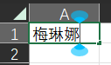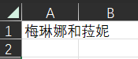

此时我们突然发现格子太长了，可以不管，因为点击其他格子该文字会自动被覆盖，想要更清晰的查看内容可以在上方的显示框中查看。

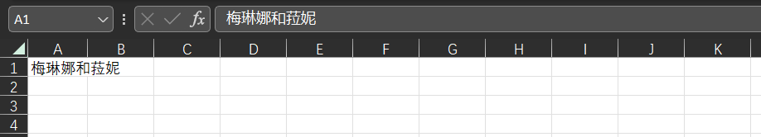

或者，我们可以拖动单个表格的边框，改变大小。如下图所示：

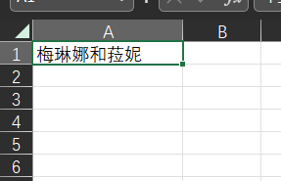



这样子也可以满足需要。

进入到工作簿以后就会自动产生一个工作表，当工作簿只剩下一个工作表是，该工作表是不可以被删除的。添加工作表可以点击页面下方的加号。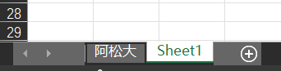



1. 公式和函数的使用均可以在功能栏中的“公式”中找到并插入。

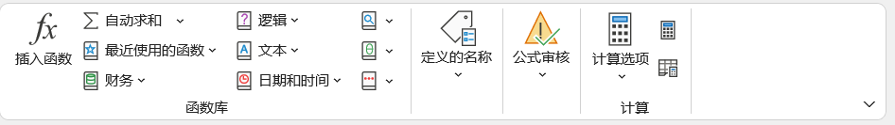

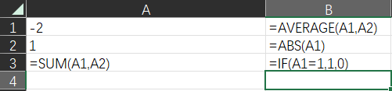

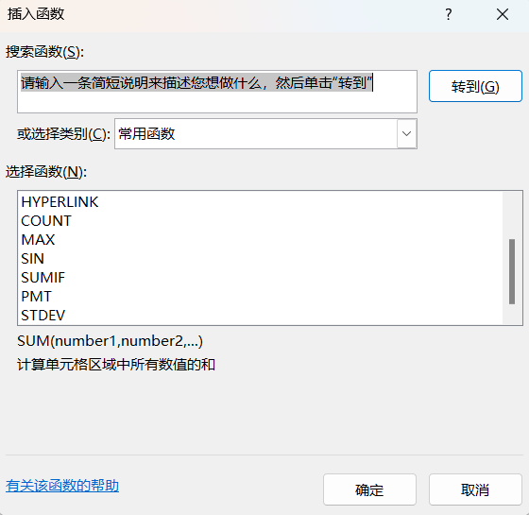

上图是未点击“显示公式”的表格的显示，下图是点击显示“显示公式”后的表格的显示。接下来我将以二图做例子来讲解。

首先插入数据可以有两种方式，一种是去功能栏里面去寻找，另一种是直接在文本框输入命令，如“=SUM(A1,A2)”，就可以求A1,A2的和了。

Excel高级的地方在于，括号里面可以是单个表格位置而并不仅仅实数值，又例如B1的=AVERAGE(A1,A2)就可以直接算A1,A2的平均值。更高级的地方在于甚至有逻辑语句供我们使用,例如B3中的IF语句，可以判断A1是否为一，如果是就输出1，如果不是就输出0。

1. **获取数据：**

首先我们需要获取数据。方法有如下几种。

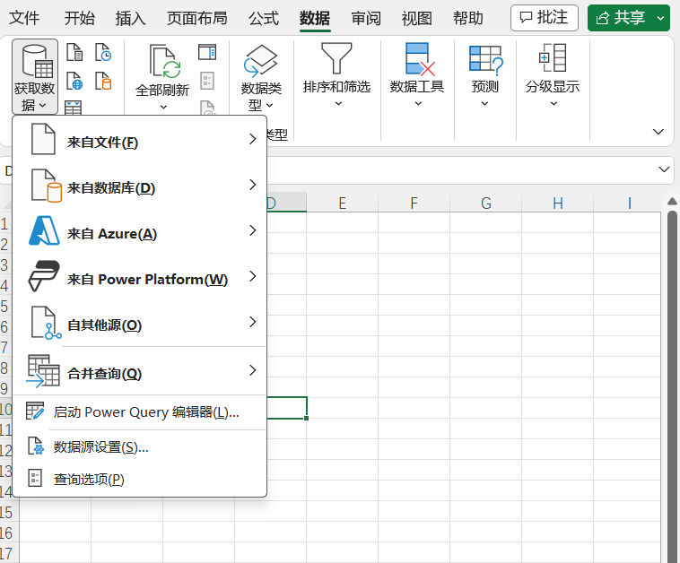

我以“获取数据”为例子。点击后“选取文件夹”，并点击“选取工作簿”，这个时候就可以选取文件中的工作表了。

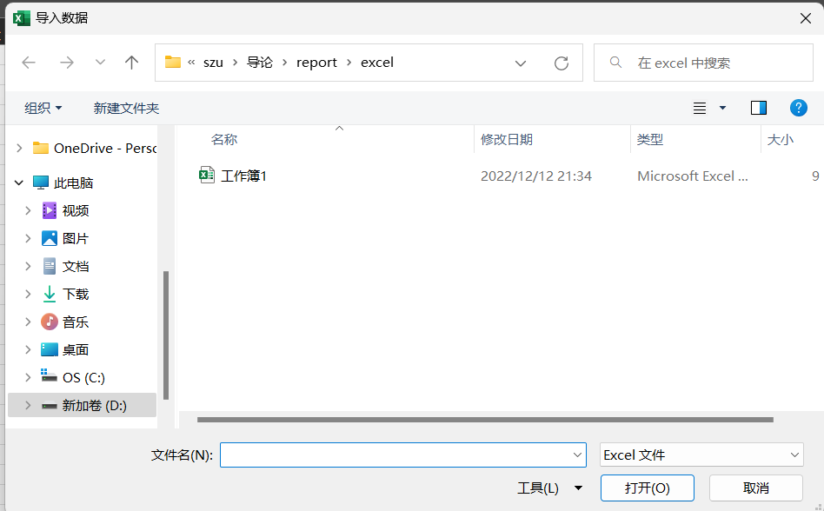

点击“工作簿1”。点击“转换数据”，选择自己需要的数据，并点击“关闭并上载”，就可以实现数据的转移了。

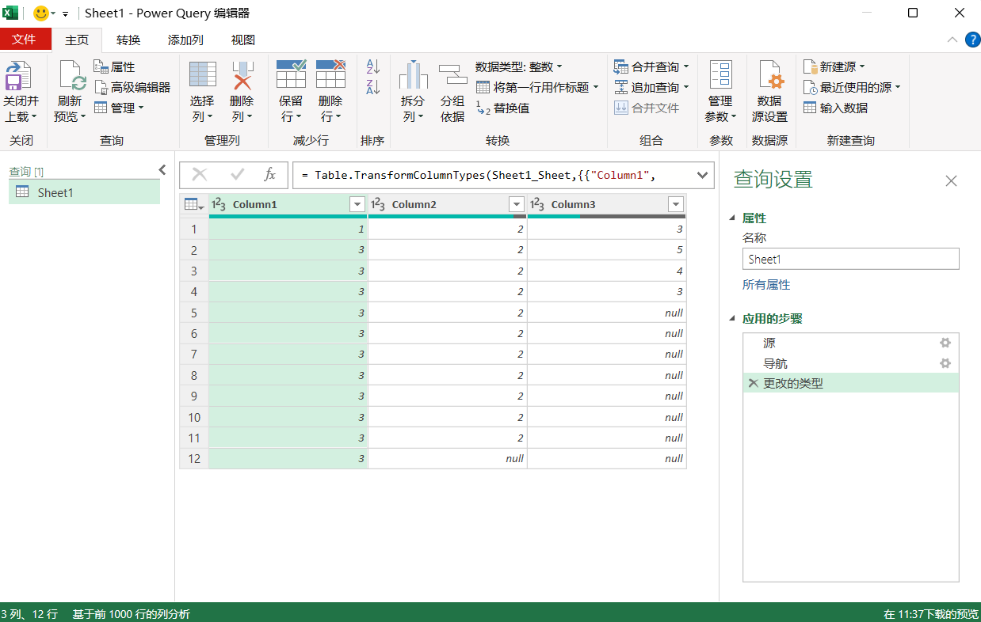

**数据排序：**

升序降序点这个就行。每一排数据都是互相绑定的，对一列进行升序或降序，那么每一排也会跟着我们操作的某一序列进行排序。

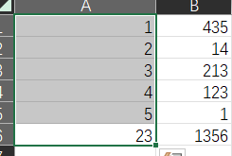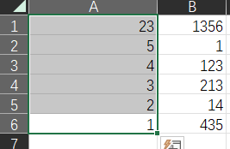

例如此时，我虽然只是改变第一列的排序，第二列却也跟着一起拍了序。

**数据验证**：

数据验证，数据验证首先需要我们指定某一组列数，例如我指定第一列的列数输入的数不准超过20，就可以如左图一操作，如果此时我们在第一列输入了超过20的数，就会出现左图二的错误提示。但是如果我是在第三列输入了一个大于二十的话，并不会出现错误提示。如左图三。

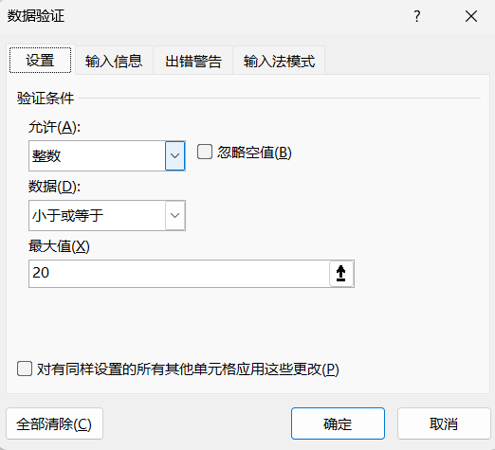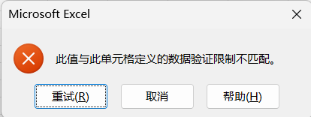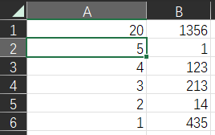

1. **条件格式：**

条件格式实际上是在做判断条件后赋予单元格特殊标志。选取我们需要条件格式的单元格。例如我选择了第二列，并且设置了规则，规则是以最低成绩为下限，最高成绩为上限，高于这个上下限区间%67的给全星，低于%33不给星，处于%33以及%67的给半星，效果如下图所示。

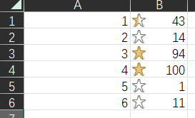

**迷你图：**

迷你图是对整个数据的变化趋势做分析的，放在随后单元格中的图。例如此时，第四列中就是对第二列和第三列数据分析变化趋势后产生的折线图。

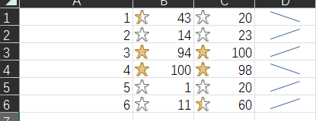

**VBA：**

首先系统性学习代码写法，Sub是开始执行，End sub是结束执行，Sub后跟规定的可以执行的语句，Range就是代码生效的范围。和其他语言一样，VBA支持各种类型的变量，定义变量用Dim，定义常量用Const等等。例如此时我编写的代码是删除C1-C10的公式，并将公式转化为值。

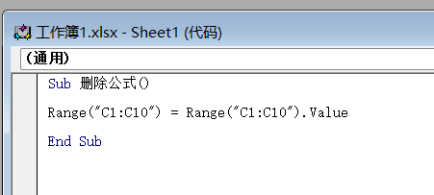

左图是我求前两项的平均值，当我运行了宏之后，数据如右图所示，我们可以发现已经公式“=AVERAGE(B6,C6)”已经被替换成了刚刚计算的数据“35.5”

 

1. 练习一：

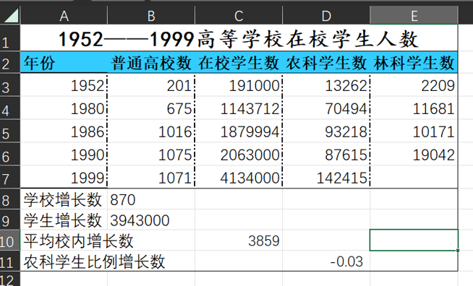

练习二：

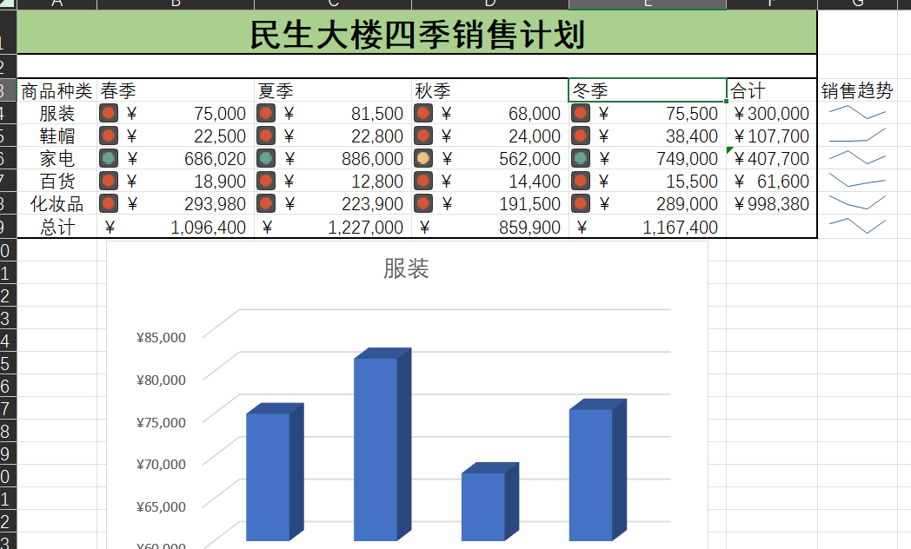

# 实验结论或体会

学无止境，一个创建表格的软件没想到有这么多学问，从学习公式开始我就发现自己以前对Excel的知识有多么浅薄，更不用说数据验证，在到条件格式，甚至到后面的筛选分类，宏和VBE。

系统学习以后，我不再只会使用笼统的知识进行数据输入，而是可以使用更加高级的功能，效率更高，做出一张漂亮的表格出来，相信对以后的学习，工作都大有益处。

通过这次实验报告我明白一个看似不起眼甚至很简单的软件如果想要熟练掌握必须要付出时间和精力，不要小看任何一个职位和工作。

# 思考题

问题一：有三个整数a、b、c，编写程序实现从键盘输入后输出最大值

答：

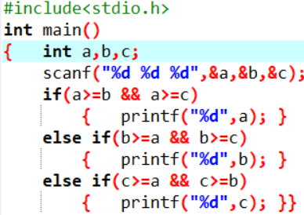

问题二：编写一个程序，输出50到100之间的素数

答；

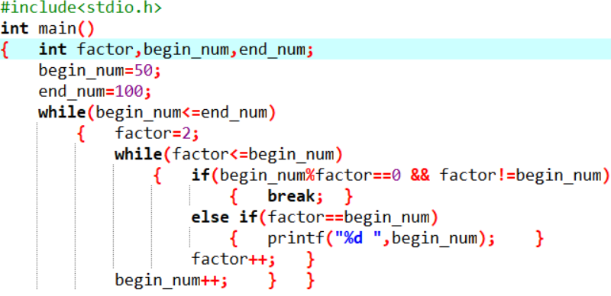

问题三：编写一个程序，输出图案

答：

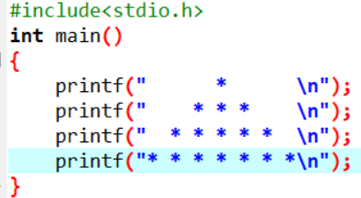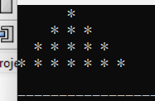

|  |
| --- |
| 指导教师批阅意见：  成绩评定：  指导教师签字：  年 月 日 |
| 备注： |

注：1、报告内的项目或内容设置，可根据实际情况加以调整和补充。